ЖЕГЛОВА ОЛЬГА АЛЕКСАНДРОВНА
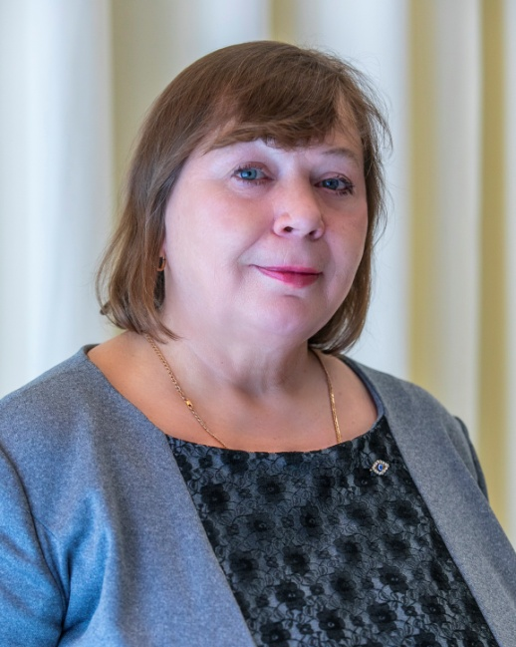
Жеглова Ольга Александровна родилась 8 сентября 1961 года в г. Чистополь ТАССР, работает в Детской школе искусств с 2008 года, со дня ее основания. За время ее руководства структурным подразделением Детской школы искусств на базе гимназии № 25 в течение 2008-2023 гг. выросли результаты педагогического коллектива на разных уровнях, повысился профессиональный уровень преподавателей, учащиеся школы являются призерами городских, республиканских и всероссийских и международных конкурсов: только за последние три года учащимися было завоевано международного уровня – 80 мест, всероссийского уровня - 54 места, республиканского – 78 призовых места.
Ольга Александровна имеет личные высокие результаты профессионального мастерства: Республиканский конкурс грантов «Лучший работник сферы воспитания и дополнительного образования детей» в номинации «Лучший педагог дополнительного образования» - обладатель Гранта, 2017 год; Региональный конкурс педагогических идей «Призвание» - дипломом лауреата 1 степени, 2018 год; Международный конкурс-фестиваль «Продвижение» среди профессионалов в номинации «Эстрадное пение » - диплом лауреата I степени, 2019 год; Всероссийский конкурс искусств «Новогодняя планета» - диплом лауреата I степени, 2020 год; Республиканский конкурс «Парад идей» - диплом лауреата, 2021, Региональный конкурс-фестиваль исполнителей ретро-песни - диплом лауреата I степени, 2022 год. За заслуги в сфере образования награждена Почетной грамотой Министерства просвещения Российской Федерации, 2021 год.
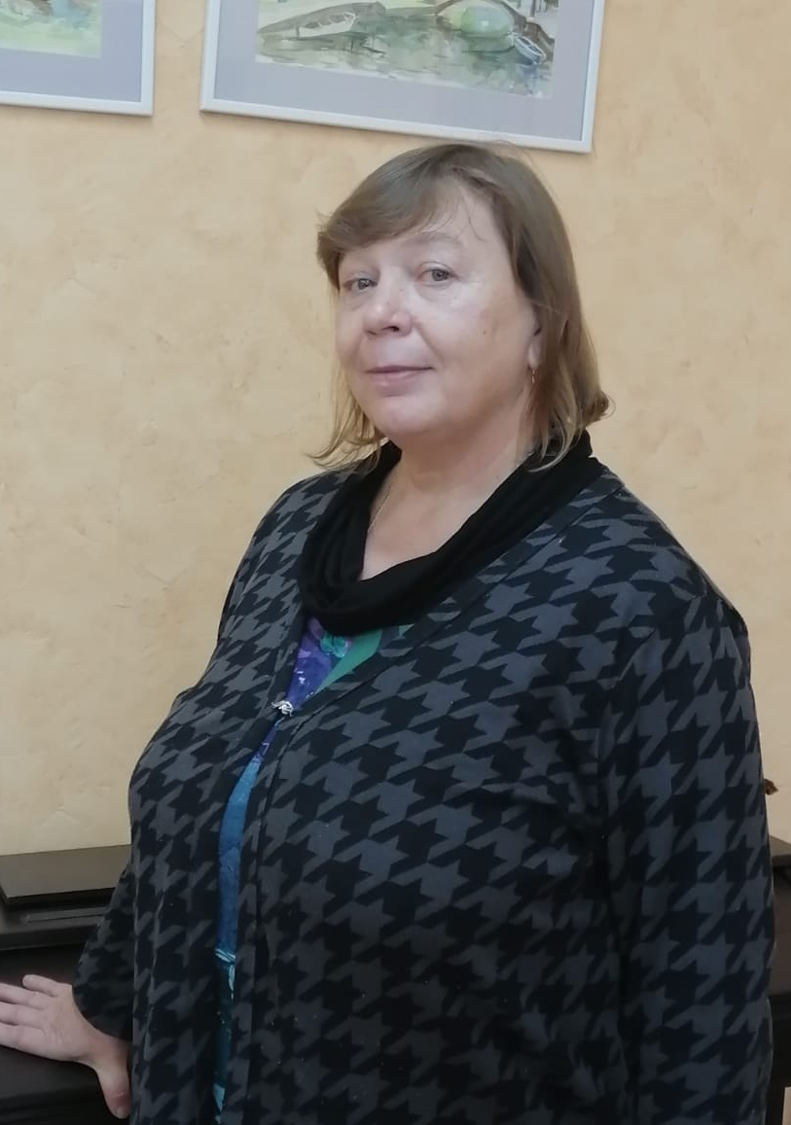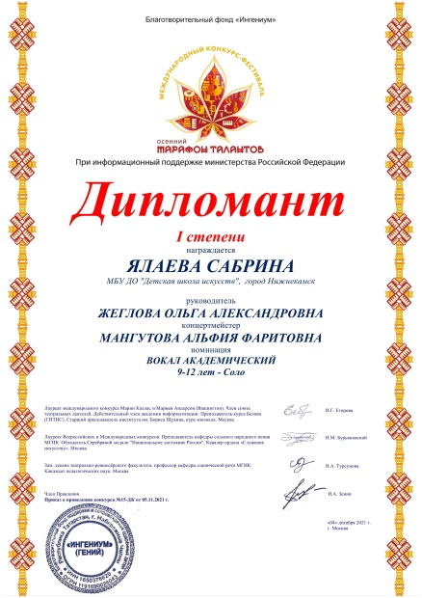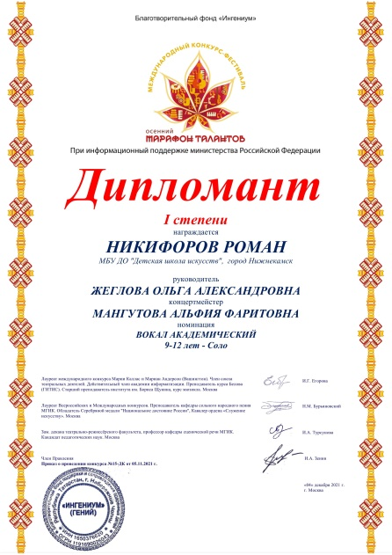
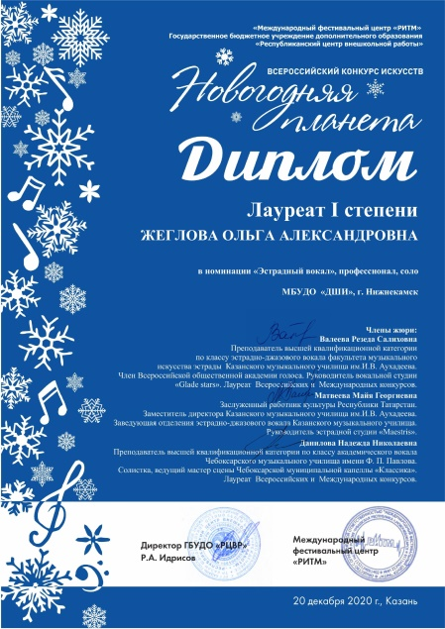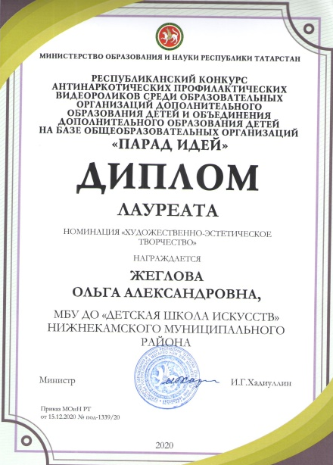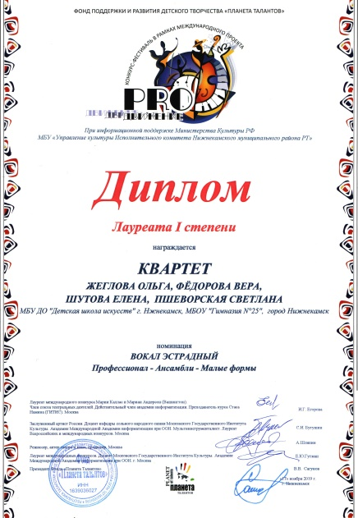

Выступления учеников

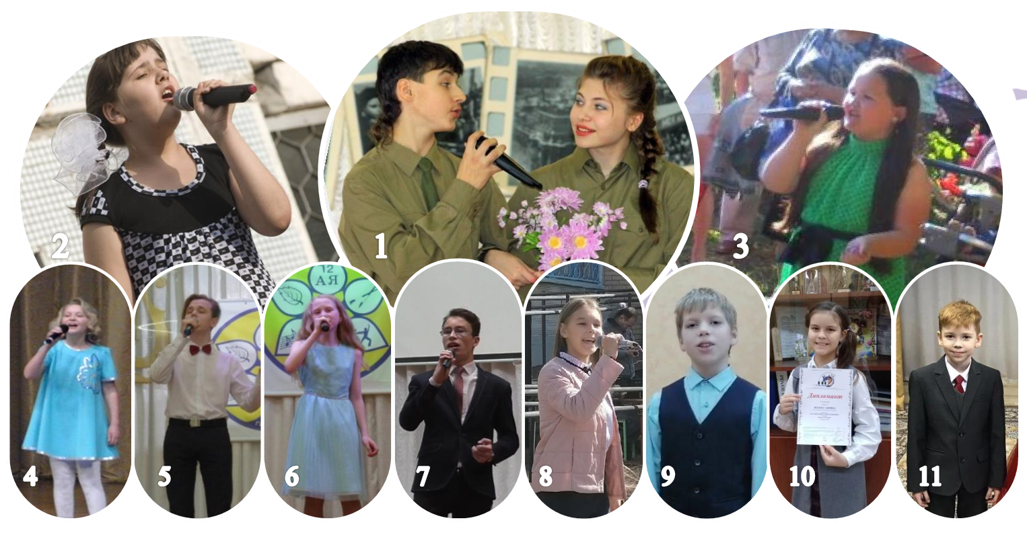

1. Аманаев Руслан (2009- 2012г.г.)  2. Суханова Аделина (2008 -2017г.г.)  3. Загитова Зарина (2012-2015 г.г.)  4. Федотова Надежда (2009-2014 г.г.)  5. Ларионов Кирилл (2010 -2018 г.г.) | 6. Носкова Анна (2018-2019 г.г.)  7. Насыров Александр (2013 -2021 г.г.)  8. Ахмадуллина Рания (2016 -2021 г.г.). 9. Мусин Матвей (2017 -2022г.г.)  10. ЯлаеваСабрина (2017-2023г.г.).  11. Никифоров Роман (2021-2023 г.г.)

Отзыв директора МБУ ДО «Детская школа искусств «Тамчылар»

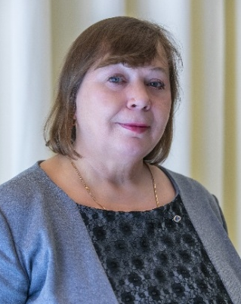
«Ольга Александровна очень творческий и яркий человек. В работе с педагогическими кадрами учитывает личностные качества преподавателей, ведет целенаправленную работу по подбору и расстановке кадров в структурном подразделении, оказывает поддержку молодым специалистам, поддерживает в педагогах стремление повышать свой профессиональный уровень».
Шамшудинова Гульфия Насиховна

Отзывы коллег

«Жеглова Ольга Александровна - талантливый руководитель большого педагогического опыта и высокого профессионального уровня. Ее профессионализм основывается на глубоких теоретических и практических знаниях, широкой эрудиции и большой любви к детям. Ольга Александровна обладает высокой профессиональной компетентностью и профессионализмом. Она щедро делится своим опытом с коллегами, пользуется авторитетом и уважением в коллективе как руководитель и как талантливый педагог. Ученики Ольги Александровны – активные участники конкурсов и мероприятий различного уровня. Ольга Александровна сама прекрасно поет и принимает активное личное участие в мероприятиях».
Бельская Юлия Александровна, зав. отделом, преподаватель фортепиано.

«Ольга Александровна необыкновенно интересный человек, ищущий и идущий вперед. Она делится своим опытом, выступая на семинарах различного уровня, принимает участие в работе школьного и городских методических объединений, дает открытые уроки, внеклассные мероприятия, выступает с сольными номерами на городских мероприятиях, имеет публикации в материалах Международных, Всероссийских и Республиканских научно-практических конференциях. Ольга Александровна имеет личные высокие результаты профессионального мастерства. Она является примером для нас преподавателей, занимая активную жизненную позицию, несет добро и любовь к людям».
Хафизова Фаима Сунгатулловна, преподаватель баяна и сольного пения

Отзывы учеников
«Я учусь у Ольги Александровны сольному пению с первого класса.На ее уроках всегда интересно и весело.Ольга Александровна добрая и в меру строгая. Она может поднять настроение, когда его нет и настроить на пение. Пение – это состояние души, и настрой очень важен. Я люблю петь и особенно выступать на сцене. Ольга Александровнанаучила меня правильно петь, правильно брать дыхание ине бояться сцены. За это я ей очень благодарна».
Ялаева Сабрина. 5 класс.

«Ольга Александровна один из моих любимых педагогов. Она многому меня научила. Открыла для меня мир классической вокальной музыки. Мне нравились ее уроки. Там царила душевная, доброжелательная и творческая атмосфера. Мне нравилось выступать на сцене, особенно на конкурсах. Я решил стать певцом. Сейчас я студент музыкального училища им. Римского-Корсакова при Санкт-Петербургской консерватории. Я благодарен Ольге Александровне за то, что она помогла сбыться моей мечте».
Ларионов Кирилл. Выпускник

Отзывы родителей
«Я благодарна Жегловой Ольге Александровне за те знания и умения, которые она дала моему сыну Мусину Матвеюпо предмету «Сольное пение». Она привила ему любовь к пению и музыке. Я думаю умение петь, ему пригодится в жизни, даже если он не станет профессиональным музыкантом и выберет другую профессию. Музыка и хорошие песни будут всегда сопровождать его в жизни».
Мусина Любовь Юрьевна.

«Ольга Александровна прекрасный педагог, мастер своего дела. Ее любят дети и уважают родители. Я очень ей благодарна за то, что она помогла в выборе профессии моему сыну Ларионову Кириллу. Вокальные навыки, которые он получил в Детской школе искусств на уроках вокала, помогли ему поступить учиться в музыкальное училище. Сейчас он проходит службу в армии в составе Ансамбля песни и танца Западного военного округа. Надеюсь, он станет хорошим певцом, так как очень любит петь. Любовь и веру в успех ему привила его первый педагог по вокалу Жеглова Ольга Александровна».
Ларионова Елена Сергеевна.

